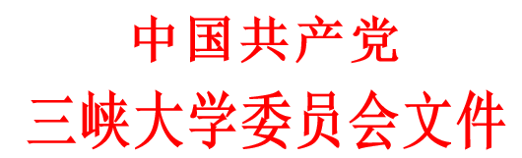
三峡大党干〔2017〕3号
关于同意张屹等同志辞职的通知
校属各单位：
根据张屹、陈廷亮二位同志的辞职申请，经学校党委常委会研究决定：
免去张屹同志机械与动力学院副院长、党委委员职务；
免去陈廷亮同志民族学院（少数民族预科教育学院）副院长、党委委员职务。

中共三峡大学委员会
2017年1月22日

三峡大学党委办公室 | 2017年1月22日印发
共印5份

